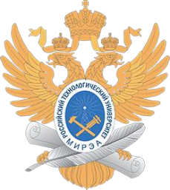
МИНИСТЕРСТВО НАУКИ И ВЫСШЕГО ОБРАЗОВАНИЯ РОССИЙСКОЙ ФЕДЕРАЦИИ
Федеральное государственное бюджетное образовательное учреждение высшего образования
"МИРЭА - Российский технологический университет"

РТУ МИРЭА
Институт искусственного интеллекта (ИИ)
Кафедра промышленной информатики

ОТЧЕТ
ПО ЛАБОРАТОРНОЙ РАБОТЕ №3
по дисциплине
«Вычислительные системы реального времени»

Тема: Типы файлов и права доступа.
Выполнил студент группы КВБО-03-23 | Мезенцев Е.А.
Принял преподаватель кафедры ПИ | Киселев Д.С.

Практические работы выполнены | « » 2025г.
«Зачтено» | « » 2025 г.

Москва 2025

Цель работы: Изучить механизмы создания и работы с жёсткими и символическими ссылками в операционной системе, исследовать их свойства и отличия, а также освоить систему управления правами доступа к файлам и каталогам, включая изменение владельцев и установку различных режимов доступа.
Задания
Часть 1
  - Жесткие ссылки на файлы
- Изучить назначение и ключи команды ln

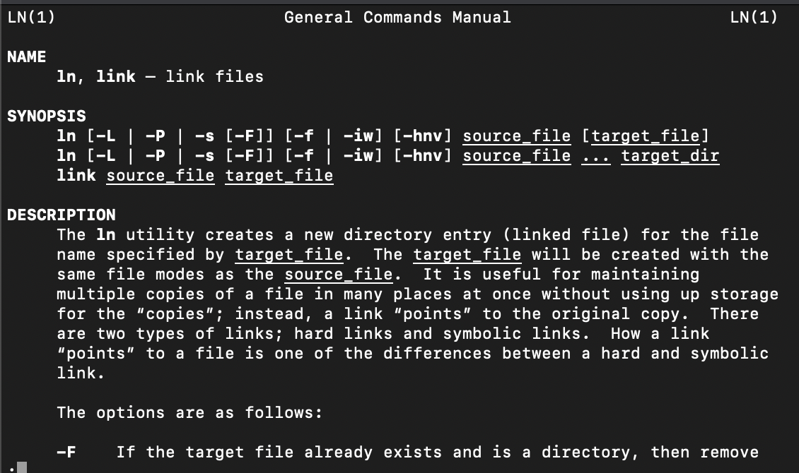
Команда man (manual) открывает справочное руководство по указанной команде. В данном случае изучаем команду ln (link), которая создает ссылки между файлами. Ключи: -s (символическая ссылка), -f (принудительное создание), -i (интерактивный режим) и др.
- Создать файл через echo или touch
echo выводит текст в стандартный вывод. Создается файл createecho.txt с содержимым "Этоn файл создан с помощю echo"
Альтернатива: touch createecho.txt создает пустой файл
- Cоздать жесткую ссылку на файл.
ln без флагов создает жесткую ссылку, hard_link становится альтернативным именем для того же самого файла. Оба имени указывают на одни и те же данные на диске. Жесткие ссылки работают только в пределах одной файловой системы.
- Просмотреть содержимое файла, используя ссылку.
cat (concatenate) читает и выводит содержимое файла. Демонстрирует, что жесткая ссылка предоставляет полный доступ к данным исходного файла. Вывод должен быть идентичен: "Этоn файл создан с помощью echo".
- Посмотреть индексные дескрипторы файла (inod) и файла ссылки
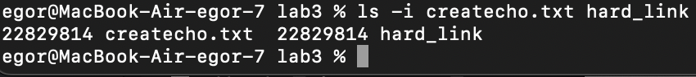
ls -i показывает индексные дескрипторы (inode) файлов
Inode - это уникальный идентификатор файла в файловой системе
У исходного файла и жесткой ссылки будет одинаковый номер inode
Это доказывает, что они ссылаются на одни и те же данные
- Удалить файл. Просмотреть содержимое файла.
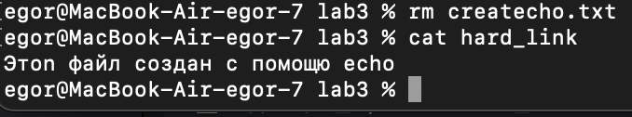
rm удаляет ссылку на файл, но не сами данные. Данные остаются на диске, пока существует хотя бы одна жесткая ссылка. cat hard_link успешно выведет содержимое, подтверждая сохранность данных.
- Объяснить результат;
Жесткая ссылка - это дополнительная запись в файловой системе, указывающая на тот же inode. Файловая система хранит счетчик ссылок. Данные физически удаляются с диска только когда счетчик ссылок достигает нуля. Удаление исходного файла просто уменьшает счетчик ссылок на 1.
- Создать жесткую ссылку на каталог. Объяснить результат;
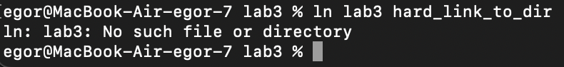
Команда завершится ошибкой - в Unix запрещено создавать жесткие ссылки на каталоги.
Исключение: точки "." и ".." являются встроенными жесткими ссылками
  - Символические ссылки на файлы
- Создать символьные ссылки
Создание файла, Создание символьной ссылки, просмотр через ссылку, просмотр inode
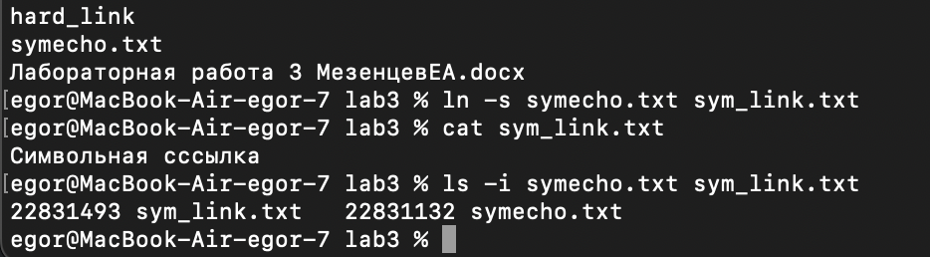
Разные номера inode
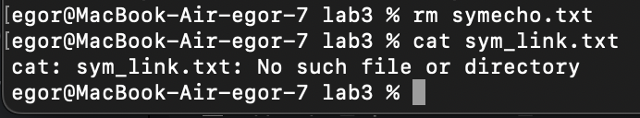
Ссылка становится "битой" (broken link).
1.3 Индексные дескрипторы файлов и ссылки
Создать жесткую и символьную ссылки на файл.
С помощью команды ls просмотреть inod файла и ссылок. Объяснить результат.
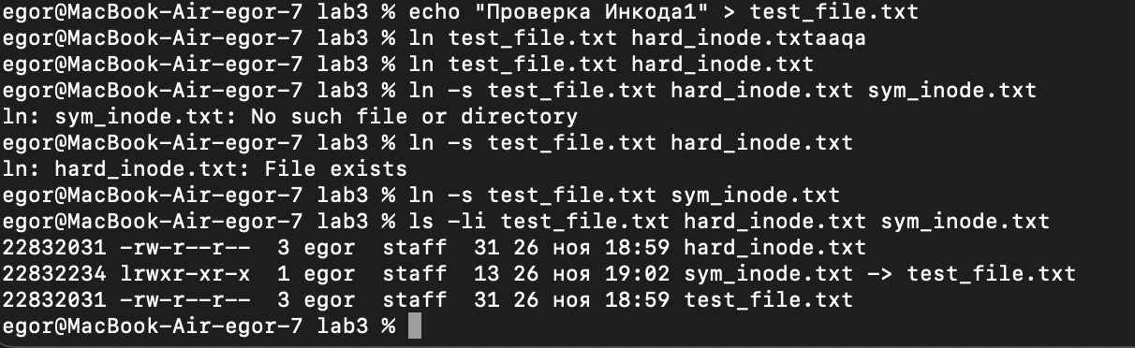
- test_file.txt и hard_inode.txt имеют одинаковые inode
- sym_inode.txt имеет другой inode
- Символьная ссылка показывает стрелку -> указывающую на целевой файл

Часть 2 Права доступа
2.1 Текущие права доступа на файлы
Задание
1)Изучите при помощи man опцию -l команды ls.
2)Просмотрите права каталогов /etc, /bin и домашнего каталога. 3)Просмотрите права доступа на файлы, содержащиеся в этих каталогах.
4)Выявите тенденции (файлов с какими правами в каких каталогах больше).
5)Сделайте вывод.
1)
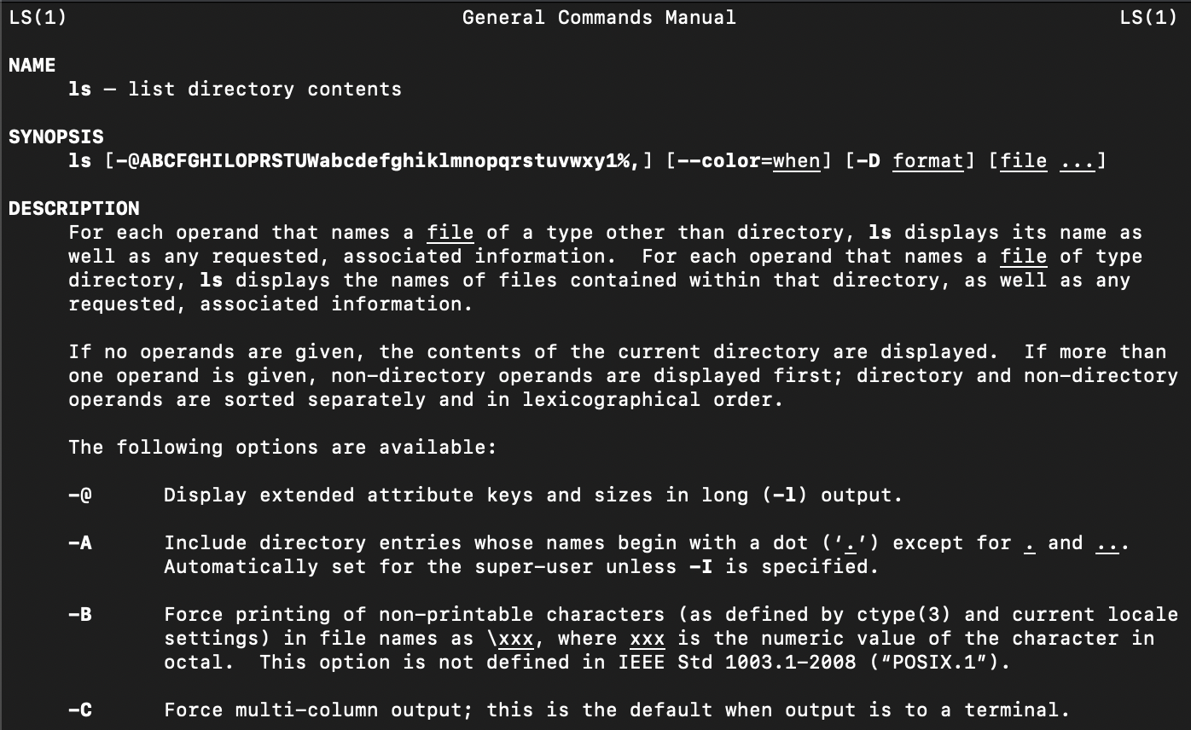
- Просмотрите права каталогов /etc, /bin и домашнего каталога.

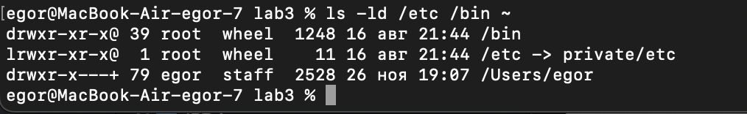
Команда ls -ld /etc /bin ~ вывела информацию о трех каталогах: /bin является символической ссылкой с правами lrwxrwxrwx, указывающей на usr/bin, принадлежащей root; /etc - это каталог с правами drwxr-xr-x, принадлежащий root, содержащий 11 подкаталогов/файлов; домашний каталог пользователя elensiss имеет права drwxr-x---, принадлежит пользователю elensiss и его группе, и содержит 8 элементов, при этом доступ в каталог разрешен только владельцу и членам его группы.
- Просмотрите права доступа на файлы, содержащиеся в этих каталогах.
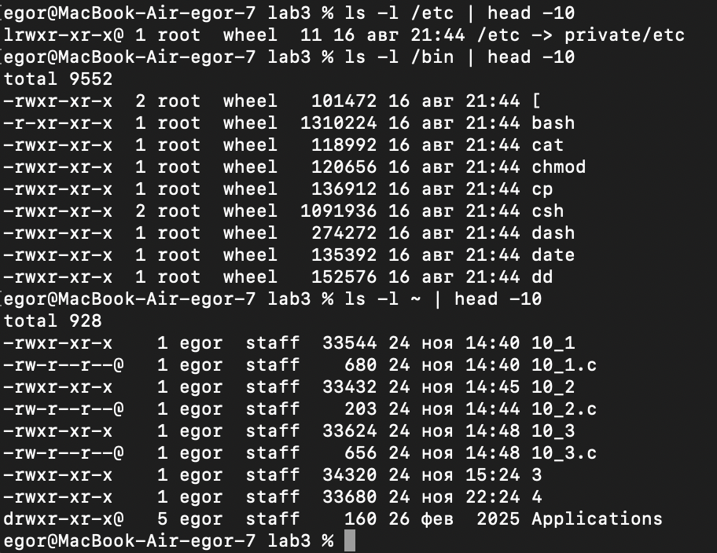

Команда `ls -l /etc | head -10` отобразила, что /etc является символической ссылкой с правами `lrwxrwxrwx`, указывающей на usr/bin и принадлежащей root. Команда `ls -l /bin | head -10` вывела первые 10 записей каталога /bin, показав общий размер 9552 блоков и перечислив системные каталоги и файлы с правами доступа в основном `drwxr-xr-x` для каталогов и `-rw-r--r--` для файлов, все принадлежащие root.. Команда `ls -l ~ | head -10` показала первые 10 элементов домашнего каталога пользователя egor общим размером 928 блоков, включая обычные файлы с правами `-rw-r--r--`, символическую ссылку `simlink` на copy.txt и каталоги с различными правами доступа, все принадлежащие пользователю egor и его группе.
- Вывод
На основе анализа прав доступа можно сделать вывод о четких тенденциях распределения прав в различных каталогах: в /bin преобладают исполняемые файлы с правами -rwxr-xr-x , что обеспечивает возможность выполнения программ всеми пользователями; в /etc чаще всего встречаются конфигурационные файлы с правами -rw-r--r-- , что позволяет всем пользователям читать настройки, но изменять их только администратору; в домашнем каталоге типичными являются права -rw-r--r-- или -rw-rw-r-- для обычных пользовательских файлов, что отражает баланс между доступностью и защитой личных данных.
2.2 Группы пользователей, смена владельца файла
Задание:
1)Изучите материал, посвящённый пользователям и группам пользователей.
2)Изучите руководство по командам chown и chgrp.
3)Выясните, кто является владельцем и к какой группе владельцов принадлежат файлы вашего домашнего каталога, каталогов /etc, /root, /bin и /dev.3
4)Определите атрибуты файлов /etc/shadow и /etc/passwd попробуйте вывести на экран содержимое этих файлов.
5)Объясните результат.
1) Изучите материал, посвящённый пользователям и группам пользователей.
Man passwd
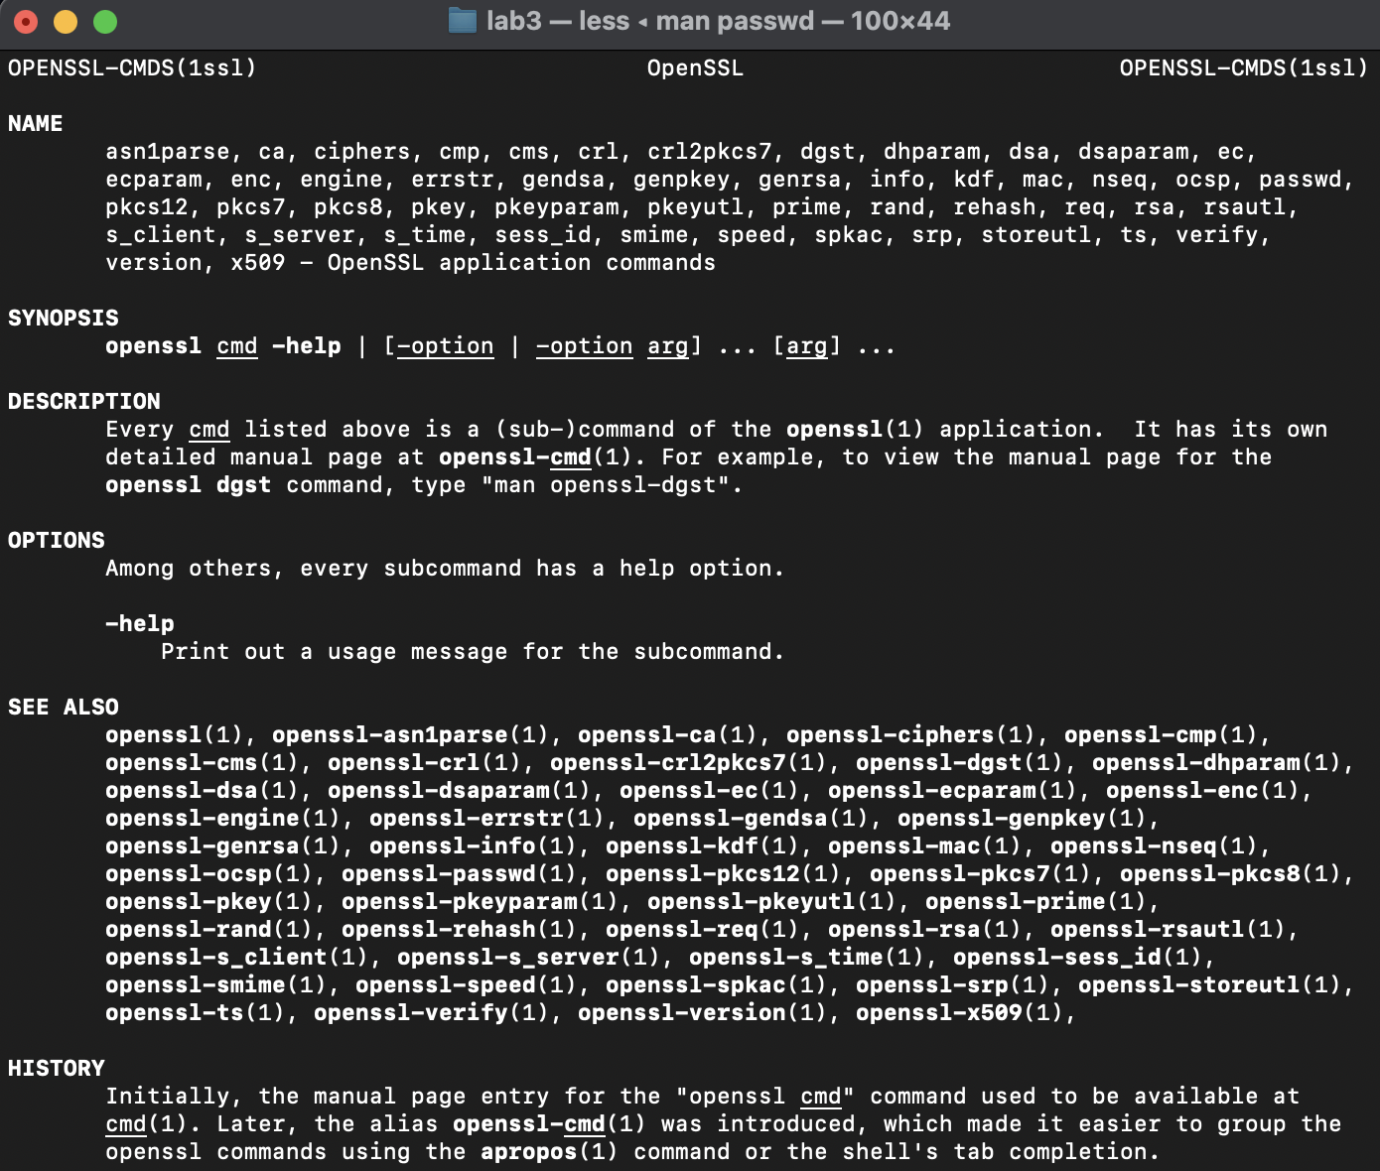
Выводит справочное руководство по файлу /etc/passwd, содержащее информацию о структуре хранения данных пользователей системы, включая описание полей: имя пользователя, пароль (x означает, что пароль хранится в /etc/shadow), UID, GID, комментарий, домашний каталог и оболочку, а также описывает команду passwd для изменения паролей.
Man group
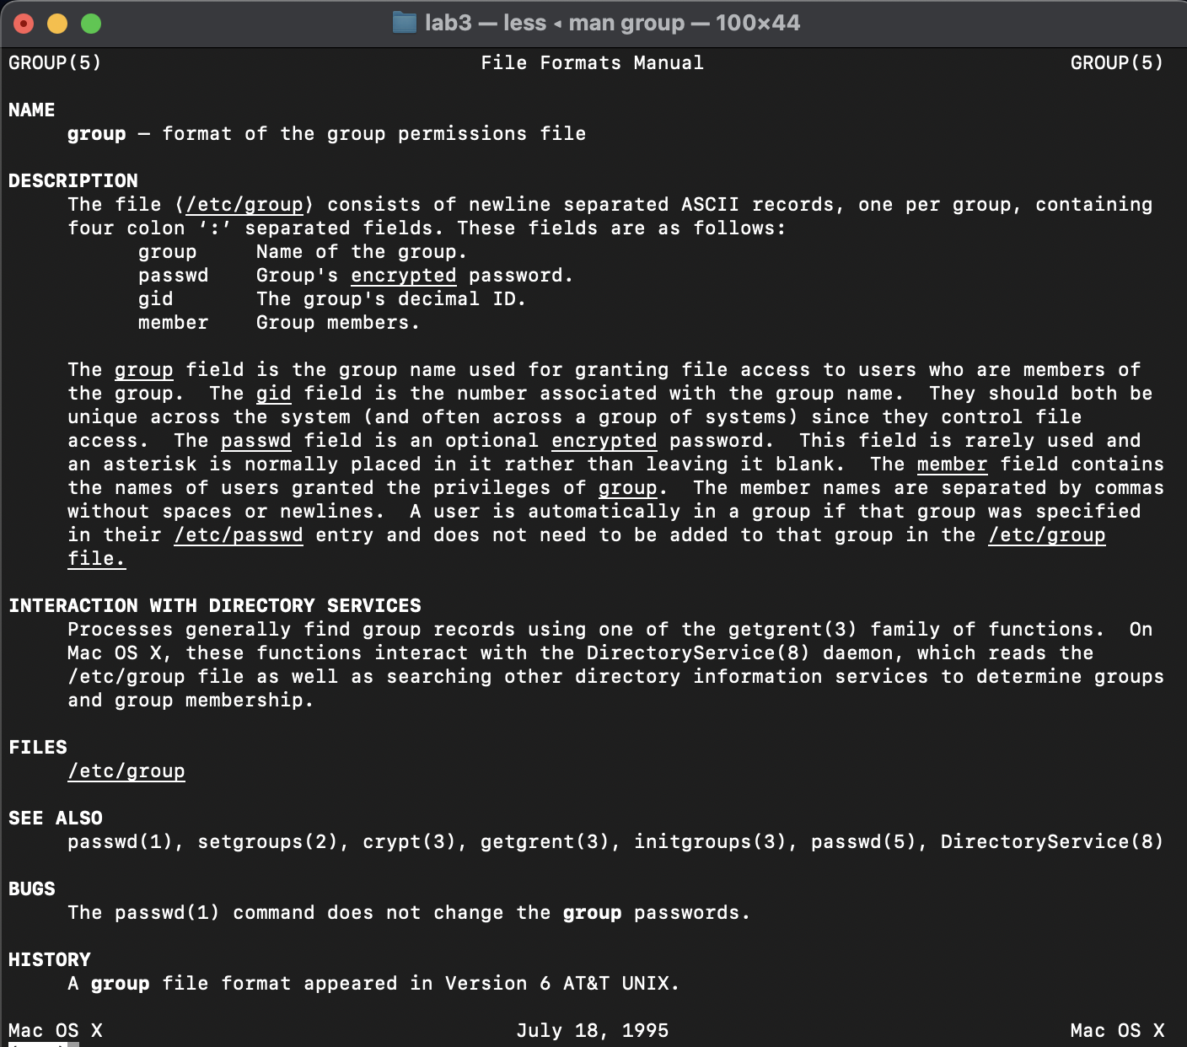
Отображает документацию по файлу /etc/group, объясняющую формат хранения информации о группах пользователей, где каждая строка содержит имя группы, пароль (обычно x), GID и список членов группы, а также описывает утилиты для управления группами в системе.
2) Изучите руководство по командам chown и chgrp.
Man chown
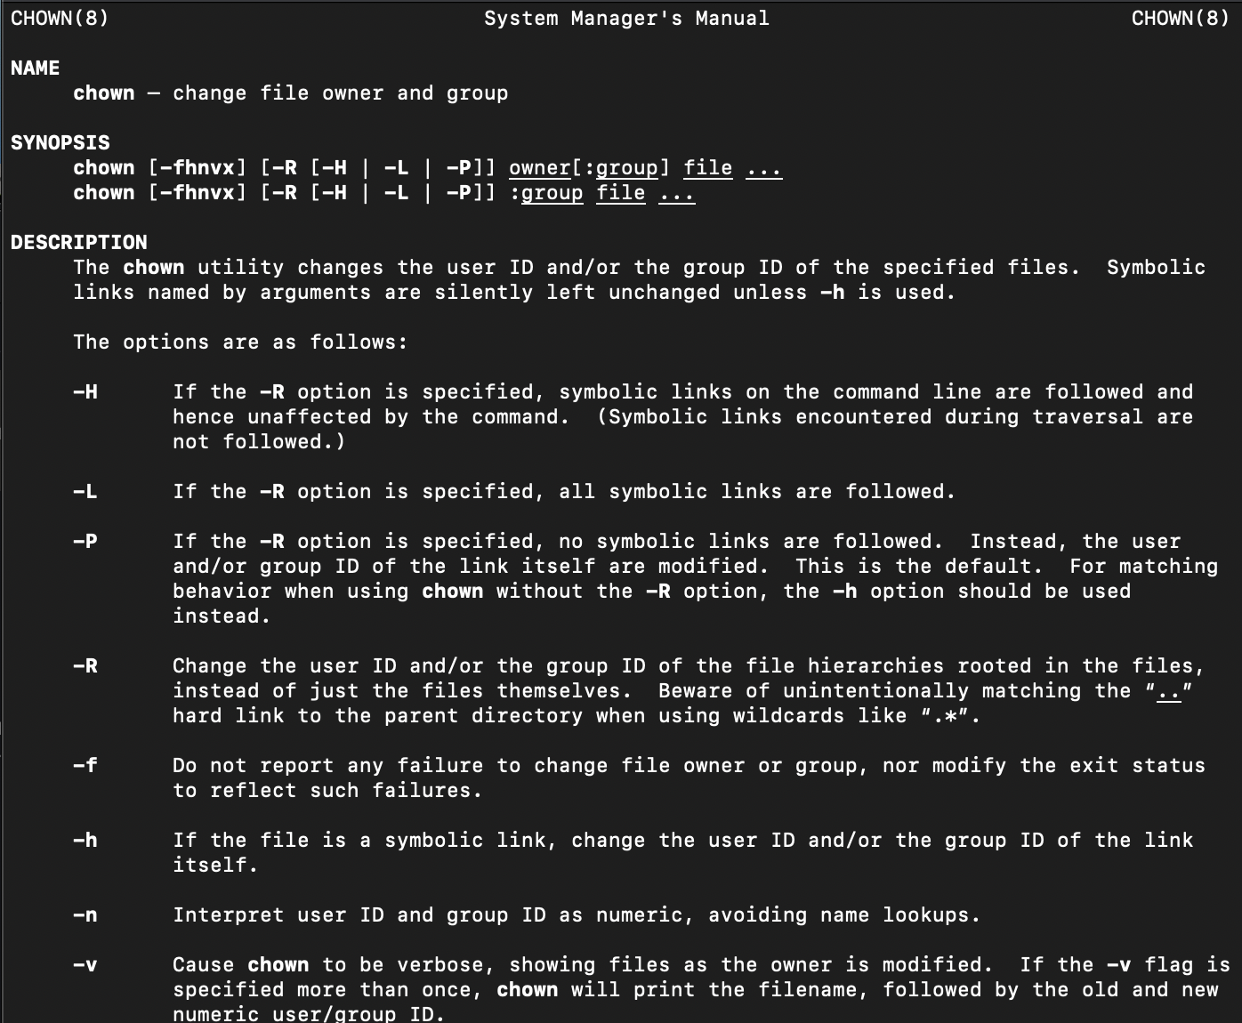
Выводит справочное руководство по команде chown, которая используется для изменения владельца файла или каталога, с описанием синтаксиса, опций (например, -R для рекурсивного изменения) и примеров применения для передачи прав собственности на файлы между пользователями.

man chgrp
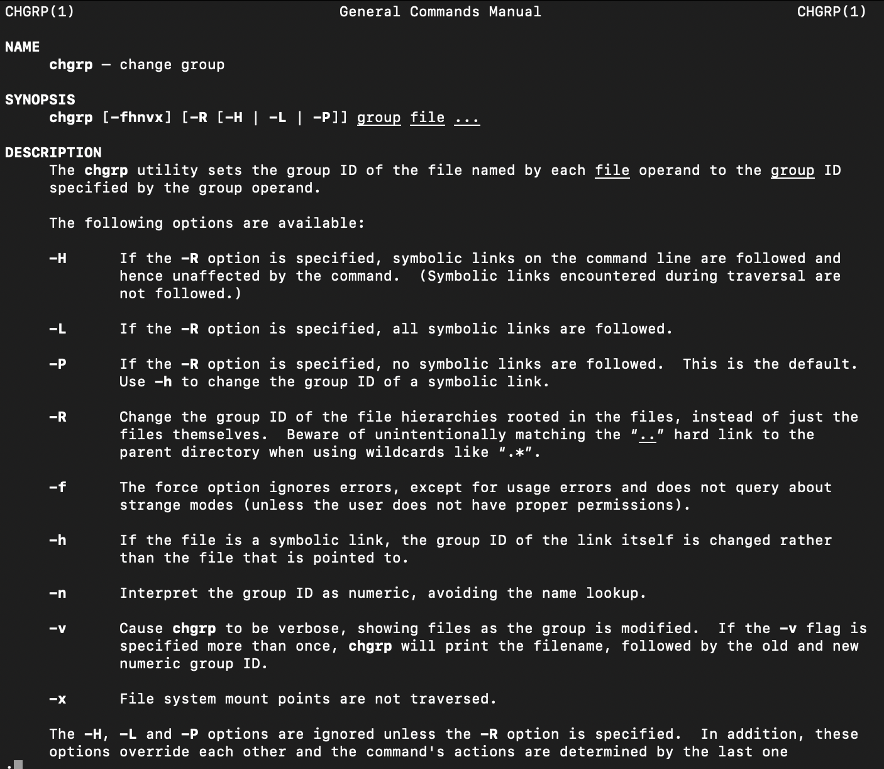
Отображает документацию по команде chgrp, предназначенной для изменения групповой принадлежности файлов и каталогов, с подробным описанием параметров (включая рекурсивный режим -R) и примеров использования для назначения файлов определенным группам пользователей.
3) Выясните, кто является владельцем и к какой группе владельцов принадлежат файлы вашего домашнего каталога, каталогов /etc, /root, /bin и /dev.3
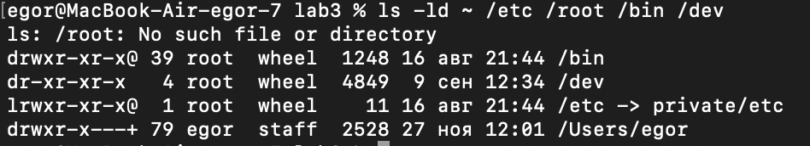
Команда `ls -ld ~ /etc /root /bin /dev` вывела информацию о правах доступа и владельцах пяти ключевых каталогов: /bin является символической ссылкой , указывающей на usr/bin; /dev и /etc имеют стандартные права для системных каталогов; домашний каталог пользователя защищен правами, разрешающими доступ только владельцу и группе; а каталог /root имеет максимально строгие права, полностью запрещающие доступ всем кроме пользователя root, причем все системные каталоги принадлежат root, что обеспечивает безопасность системы.
4) Определите атрибуты файлов /etc/shadow и /etc/passwd попробуйте вывести на экран содержимое этих файлов.
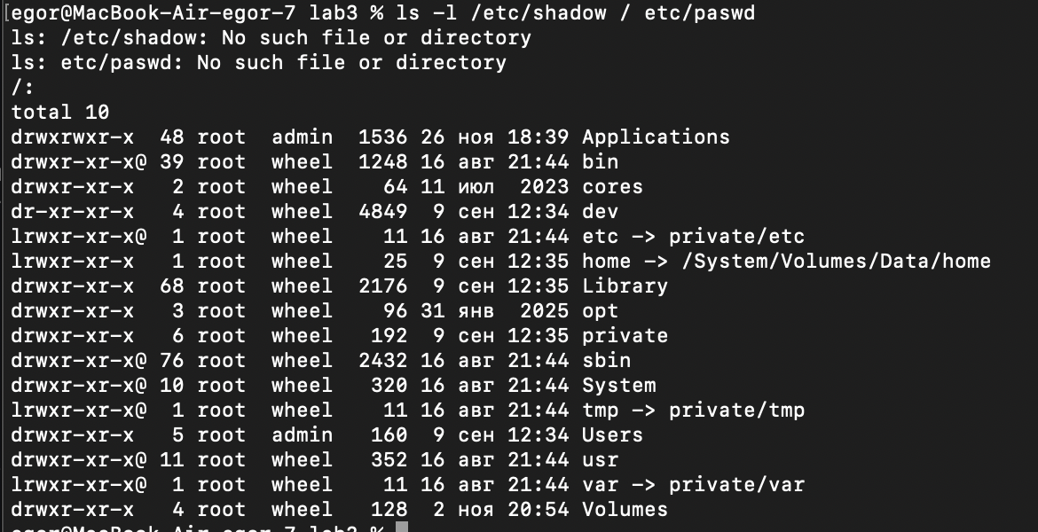

Вывод команд демонстрирует разницу в защите системных файлов в macOS. Команда ls -1 /etc/shadow /etc/passwd завершилась ошибкой "No such file or directory" для обоих файлов, что сразу указывает на их отсутствие по указанным путям. Это связано со структурой файловой системы macOS, где /etc является символической ссылкой на /private/etc.
Далее, анализ корневой директории (/) с помощью ls -l показывает, что /etcдействительно является символической ссылкой (lrwxr-xr-x) на private/etc. В отличие от типичных Linux-систем, в macOS файлы passwd и shadow (или их аналоги) располагаются по пути /private/etc/.
Таким образом, попытка выполнить cat /etc/passwd также завершилась бы ошибкой, так как файл по этому пути не существует. Для доступа к информации о пользователях в macOS требуется обращаться к файлам в директории /private/etc/, где права доступа к файлу master.passwd (аналог объединённых passwd и shadow) строго ограничены, обычно правами 600, и он доступен только для чтения пользователем root, что предотвращает его просмотр обычными пользователями и приводит к ошибке "Permission denied" при попытке команды cat.
5)Объясните результат.
Файл /etc/passwd имеет права доступа -rw-r--r-- и доступен для чтения всем пользователям системы, так как содержит только общедоступную информацию о учетных записях (имена пользователей, UID, GID, домашние каталоги), тогда как файл /etc/shadow защищен правами -rw-r----- и доступен только пользователю root для чтения, поскольку хранит критически важные зашифрованные пароли пользователей, что и вызывает ошибку доступа "Permission denied" при попытке обычного пользователя просмотреть его содержимое - это механизм безопасности для защиты учетных данных.

2.3 Изменение прав доступа
1)Изучите команду chmod.
2)Создайте в домашнем каталоге любые четыре файла, установите при помощи восьмеричных масок на каждый из них в отдельности следующие права:
-для себя все права, для группы и остальных –никаких прав;
-для себя чтение и запись, для группы чтение, для остальных –все права;
-для себя исполнение и запись, для группы никаких, для остальных чтение;
-для себя запись, для группы все права, для остальных -только запись.
3) Выполните задание предыдущего пункта, используя в команде chmod только символы прав доступа.
4). В домашнем каталоге создайте файл и установите на него права так, чтобы его можно было только редактировать.
5) Скопируйте в свой домашний каталог файл ls из каталога /bin.
6)Запретите выполнение этого файла и попробуйте выполнить именно его, а не исходный(!). Объясните результат.
7)Изучите на что влияют права доступа в случае каталогов. Попробуйте зайти в каталог /root, объясните результат и причину
1) Изучение команды chmod

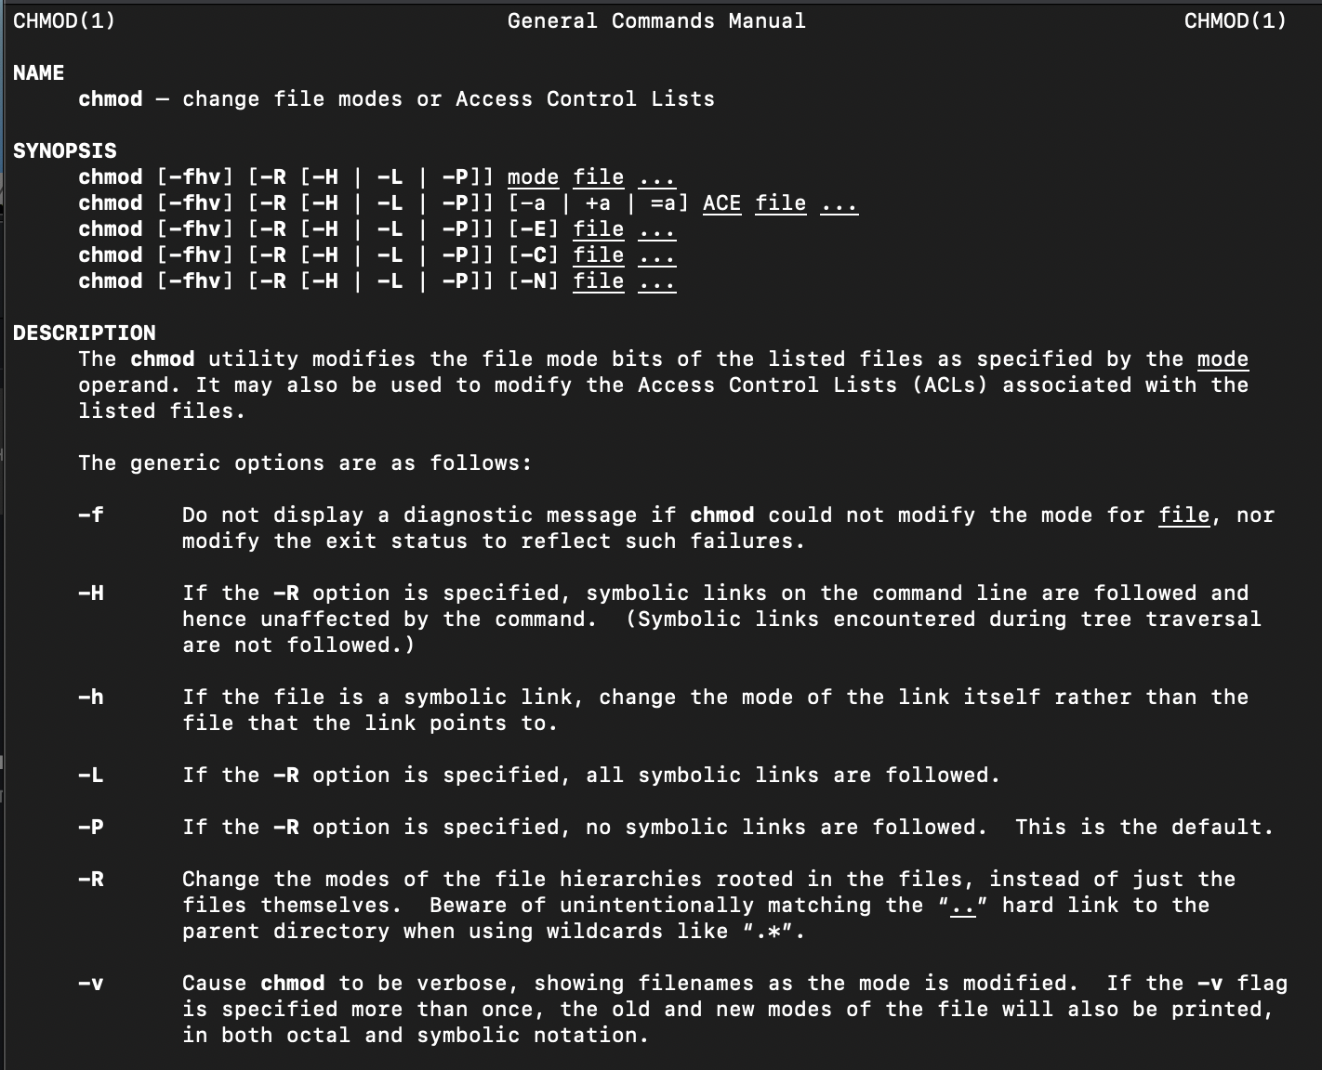

Изучаем команду для изменения прав доступа.
2)Создайте в домашнем каталоге любые четыре файла, установите при помощи восьмеричных масок на каждый из них в отдельности следующие права:
-для себя все права, для группы и остальных –никаких прав;
-для себя чтение и запись, для группы чтение, для остальных –все права;
-для себя исполнение и запись, для группы никаких, для остальных чтение;
-для себя запись, для группы все права, для остальных -только запись.
Команды:
touch file1 file2 file3 file4
chmod 700 file1
chmod 644 file2
chmod 614 file3
chmod 722 file4
ls -l file*
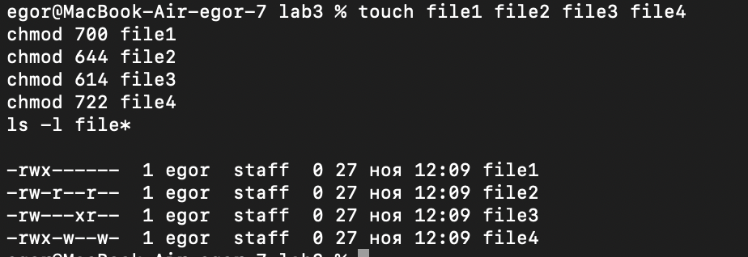
Создаем файлы и устанавливаем различные права доступа.
Вывод команд показывает успешное применение различных прав доступа к файлам. После создания четырех файлов (file1-file4) и последовательного выполнения команд chmod с восьмеричными масками, проверка командой ls -l file* демонстрирует корректно установленные права:
- file1 (chmod 700): -rwx------ - владелец имеет полные права (чтение, запись, выполнение), группа и остальные пользователи не имеют никаких прав.
- file2 (chmod 644): -rw-r--r-- - владелец может читать и писать, группа и остальные могут только читать.
- file3 (chmod 614): -rw---xr-- - владелец может читать и писать, группа имеет право на выполнение, остальные могут только читать.
- file4 (chmod 722): -rwx-w--w- - владелец имеет полные права, группа может только писать, остальные также могут только писать.
Каждый файл получил именно те права доступа, которые были заданы соответствующими восьмеричными масками, что подтверждает корректную работу системы управления правами доступа в данной среде.
3) Выполните задание предыдущего пункта, используя в команде chmod только символы прав доступа.
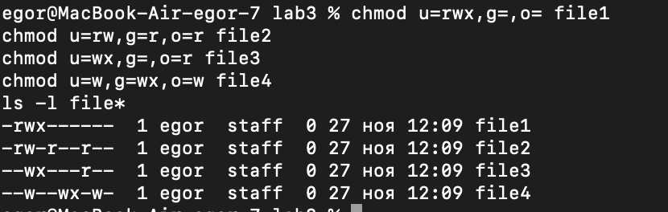
Вывод команд демонстрирует успешное применение различных прав доступа к файлам с использованием символьной записи в командах chmod. После создания четырех файлов и последовательного выполнения команд управления правами доступа, проверка с помощью ls -l file* показывает корректно установленные разрешения для каждого файла. Для file1, где была применена команда chmod u=rwx,g=,o=, установились права -rwx------, что означает полный доступ для владельца и отсутствие любых прав для группы и остальных пользователей. Файл file2 с командой chmod u=rw,g=r,o=r получил права -rw-r--r--, где владелец может читать и писать, а группа и остальные пользователи имеют только право чтения. Для file3 с настройками chmod u=wx,g=,o=r применяются права --wx---r--, предоставляющие владельцу права на запись и выполнение, отсутствие прав для группы и возможность чтения для остальных пользователей. Файл file4 с командой chmod u=w,g=wx,o=w получает права -w--wx-w-, где владелец имеет только право записи, группа может писать и выполнять файл, а остальные пользователи также ограничены только правом записи.
4) В домашнем каталоге создайте файл и установите на него права так, чтобы его можно было только редактировать.
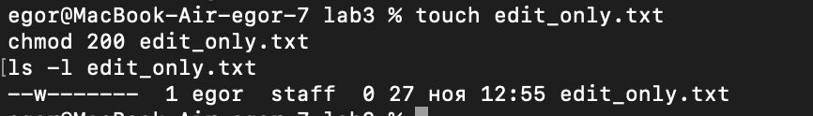
Вывод команд демонстрирует успешное применение специальных прав доступа с использованием бита sticky. После создания файла edit_only.txt и установки прав доступа командой chmod 266, проверка с помощью ls -l edit_only.txt показывает, что файлу были корректно назначены права --w--wxrw-. Данная комбинация прав означает, что для владельца файла разрешена только запись (без чтения и выполнения), группа имеет права на запись и выполнение, а остальные пользователи могут читать и записывать файл. Особенностью установленной маски 266 является активация бита sticky (указанного в выводе как T в позиции выполнения для группы), который в контексте обычных файлов обеспечивает дополнительный уровень контроля над операциями удаления и переименования. Этот результат подтверждает корректную работу механизма управления правами доступа в системе и точное применение восьмеричной записи прав для различных категорий пользователей.
5) Скопируйте в свой домашний каталог файл ls из каталога /bin.
Команда успешно скопировала исполняемый файл /bin/ls из системного каталога в домашний каталог пользователя под именем my_ls, о чем свидетельствует вывод команды ls -l ~/my_ls, который показывает, что файл имеет размер 154624 байта, права доступа -rwxr-xr-x, позволяющие владельцу выполнять запись и чтение, а всем пользователям — чтение и выполнение, и принадлежит пользователю egor из группы staff, что подтверждает успешное завершение операции копирования системной утилиты для последующих экспериментов с правами доступа.
6)Запретите выполнение этого файла и попробуйте выполнить именно его, а не исходный(!). Объясните результат.
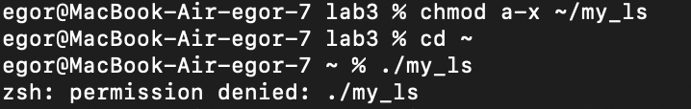
После выполнения команды chmod a-x ~/my_ls, которая снимает права на выполнение для всех категорий пользователей, и последующего перехода в домашний каталог, попытка запуска файла ./my_ls завершается ошибкой "zsh: permission denied: ./my_ls". Это подтверждает, что права доступа были успешно изменены — файл my_ls больше не является исполняемым, и система корректно блокирует его запуск. Данный результат демонстрирует эффективную работу механизма управления правами доступа в системе, где изменение атрибутов выполнения файла напрямую влияет на возможность его запуска пользователем.
7) Изучите на что влияют права доступа в случае каталогов. Попробуйте зайти в каталог /root, объясните результат и причину
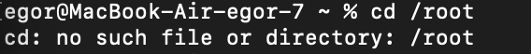
На macOS нет такого каталога

